Российская Федерация
Ханты-Мансийский автономный округ – Югра
город Нижневартовск

Конкурс «Школьный музей: новые возможности»
среди образовательных организаций, подведомственных
департаменту образования администрации
города Нижневартовска

Направление 3. «Музейная игра»

Музейно-историческая игра (авторская)
«По следам раскопок в Севастополе» (описание с инструкциями внутри).

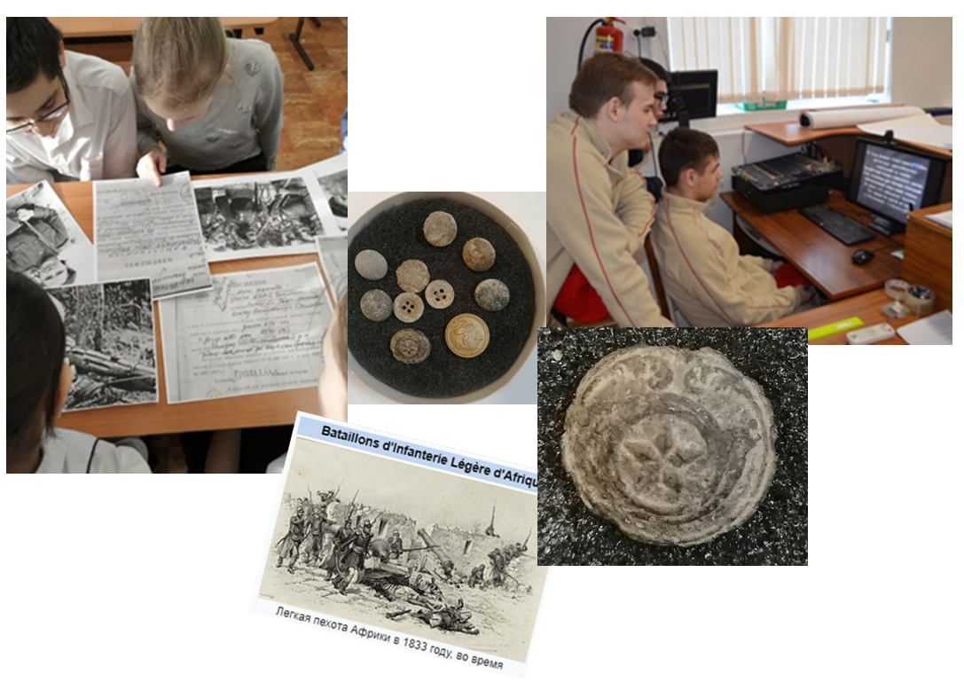
Авторы: Кажанова Ксения Юрьевна,
Золотаренко Наталья Николаевна
педагоги-организаторы, руководители
школьного Музея Боевой и Трудовой Славы,
Муниципальное бюджетное общеобразовательное
учреждение «Средняя школа №25»

Нижневартовск-2024г.

Пояснительная записка
Музейная игра — метод, предполагающий создание игровой среды в музеях или в «музеефицированных» объектах как формат для знакомства с экспозицией или углубление знаний по тематике музея. Она предполагает активное участие аудитории в процессе музейной коммуникации с целью обретения личного опыта для лучшего освоения музейного пространства. Необходимость в проведение таких игр – это не только педагогическая инновация последних десятилетий, но и одна из форм получения знаний с привлечением музейных средств и музейных предметов.
Целью игры является повышения интереса уч-ся к истории, углубление знаний по истории Великой Отечественной войне 1941-1945гг. с использованием потенциала школьного музея Боевой и Трудовой Славы школы посредством изучения истории отдельных артефактов из музейной экспозиции «Поля сражений». Побудить интерес у вас к истории.
Задачи игры
- Образовательные (познавательные): актуализировать и расширить уровень исторических знаний игроков о Великой Отечественной войне 1941-1945гг., научить игроков самостоятельно находить информацию, выходящую за рамки школьной программы, обратить внимание на роль незначительных элементов в историческом исследовании (расследовании).
- Развивающие (регулятивные): развивать умения учащихся актуализировать ранее изученное, отбирать и систематизировать материал, умения делать выводы, развивать историческое мышление, устанавливать причинно-следственные связи; развитие мыслительных операций, коммуникативных навыков.
- Воспитательные (личностные): воспитание уважения к прошлому своей страны, к людям, творившим историю; воспитание чувства патриотизма, сотрудничества и толерантности, любви к истории Отечества; развитие чувства сопричастности к событиям истории, вовлечение обучающихся в самостоятельную творческую деятельность; формирование чувства ответственности за свою деятельность и деятельность команды.
Участники. Игра проводится среди ребят школы (волонтёров музейной работы), участников школьного патриотического объединения «Звезда», возраст 11-17 лет. Это все те, кто интересуется историей своего Отечества, занимается в кружке музейной направленности. Численность участников игры – 5-15 человек (чем больше участников, тем меньше объём заданий выполняет каждый из них и наоборот). Все они на разных этапах будут выполнять задания в игровой форме в своих возрастных группах и работать одной командой в начале игры и на завершающем этапе.
В музейно-исторической игре используются такие музейные предметы как: немецкая и советская каска, фрагменты снарядов и вооружения, ордена и медали, экспозиционный стенд «Великая Отечественная война 1941-1945гг.». Игроки, ведущие расследование, знакомятся с экспозицией артефактов времён Великой Отечественной войне 1941-1945гг. заранее или в начале игры в форме экскурсии.
Планируемые результаты: Личностные - получение новых знаний и закрепление знаний, полученных на уроках истории и на экскурсиях в школьном и др. музеях о Великой Отечественной войне 1941-1945гг.; формирование мотивации и интереса к истории своей страны. Метапредметные - развитие коммуникативных умений и навыков, умения работать в команде, установление эмоциональных контактов между игроками, развитие умений анализировать ситуации, критически мыслить, решать сложные задачи на основе анализа обстоятельств и соответствующей информации. Предметные – умения связывать исторические факты и понятия; выявлять главное, обобщать, уметь работать с музейными предметами, извлекать из них необходимую информацию, устанавливать причинно-следственные связи.
Сценарий игры «По следам раскопок в Севастополе».
Ход игры
Организационный момент
Ведущий: Здравствуйте, ребята! Вы все одна команда, которая будет решать общие задачи сообща, вы не будете соревноваться друг с другом. Сегодня мы собрались с вами, чтобы провести расследование, не простое, а историческое, к нам, в школьный музей поступили артефакты с полей сражений времён Великой Отечественной войны 1941-1945гг. Все они были найдены ребятами-поисковиками и в ходе экскурсии вы с ними познакомились. Это металлические каски, пули, гильзы, пуговицы с обмундирования (военной формы). Часть из этих артефактов уже заняла достойное место в музейных экспозициях с информационными табличками (название предмета, место находки, дата), а вот один из музейных предметов для нас загадка. Но знаем, где он был найден, вместе с другими артефактами. Здесь стоит отметить, что предметами исторического расследования становятся те артефакты, по которым нет информации (название предмета, принадлежность к армии, роду войск), даже если известно место находки и дата.
Игровые этапы
Разминка.
«Известное и малоизвестное из истории о Великой Отечественной войне 1941-1945гг.?».
Игроки могут использовать свои гаджеты с выходом в сеть Interntt
(здесь это уместно и есть такая необходимость).
Ведущий (педагог) задаёт вопросы. Игрокам даётся время на подготовку ответа и поиск информации на сложные вопросы.
- Когда началась и закончилась Великая Отечественная война? (Ответ. 1941-1945 годы).
- Какие страны Европы не участвовали в ней на стороне фашистской Германии против СССР? (Ответ. Греция и Сербия).
- Против СССР ополчилась почти вся Европа, а точнее объединились её армии, солдаты которых говорили на разных языках, отличались и внешним видом военной формы. Форма немецких солдат шилась на фабрике одного из современных брэндов мировой индустрии моды. Кому принадлежала эта фабрика? (Ответ. Фабрика Хуго Босса).
Комментарий ведущего: Первая русская зима стала для фашистов настоящим шоком, практически все мемуаристы со стороны Германии, с диким ужасом вспоминают, как они пеленались во все подряд, но вездесущий холод все равно пробирал их до костей.
- Советский солдат же имел довольно таки простую, но в тоже время отличную форму. Причем это относилось и к летнему и зимнему сезону. Одним из её элементов была знаменитая гимнастёрка. Чего не было на гимнастёрке красноармейца образца 1935 и 1943 годов и об этой детали очень часто забывают при съемках военных фильмов или реконструкциях событий тех лет? (Ответ. На гимнастерках красноармейцев образца 1935 и 1943 годов не было карманов).
- А вот пуговицы на ней точно были. Как называют коллекционеров и исследователей форменных и простых пуговиц, их внешнего вида, надписей, символики изображений, материала, места и времени изготовления? (Ответ. Филобутонисты).
Комментарий ведущего: Казалось бы, пуговица - это малозаметная деталь - всего лишь застежка на одежде, соединяющая ее части. Однако и у нее есть свои почитатели – филобутонисты, коллекционеры, собирающие и изучающие пуговицы. Соответственно, коллекционирование пуговиц называется филобутонистикой. Вторая часть слова филобутонистика происходит от латинского «button» - пуговица. Таким образом, и получилось слово с буквальным значением «любовь к пуговицам», «увлечение пуговицами». Но и русское «бутон» оказалось к месту, ведь многие древние пуговицы напоминают нераспустившийся цветок.

Круглый стол (мозговой штурм), знакомство с музейными предметами.
Ведущий снимает крышку коробки, внутри которой находится много старых пуговиц. Что вы можете сказать об этих предметах? Участники команды, а это коллективная работа 12-человек, по типу мозгового штурма, они сидят за круглым столом. Вопрос ведущего. Предлагаю вам познакомиться с предметами нашей работы, что вы о них можете сказать. Команде на обсуждение даётся 20 минут. Ребята знакомятся с артефактами, обсуждают, рассматривают, ищут информацию в сети Интернет. По истечении времени, капитан команды (его участники игры выбрали заранее) подводит итог и отвечает на вопрос ведущего.
Капитан команды:
Ответ примерно такой: «Нам, в результате коллективного обсуждения, удалось выяснить, что все эти пуговицы старые, металлические, все они разной степени сохранности, разного размера, предположительно периода довоенного и военного СССР. Мы сегодня вспоминали историю Великой Отечественной войны 1941-1945гг., думаю, что это связано с историей предметов. Возможно, пуговицы лежали в земле, это видно по следам окисления и коррозии.
Ведущий: Как раз о старых пуговицах с военных формы сегодня и будем говорить, а точнее решать проблему, связанную с одной из пуговиц, из нашей коробки, а именно с той, на которой изображена пятиконечная звезда. Вы сегодня будете в роли историков и филобутонистов. Нам предстоит ответить на вопрос, у солдат и офицеров каких армий и исторического времени на военной форме могли быть эти пуговицы (цель музейно-исторической игры).
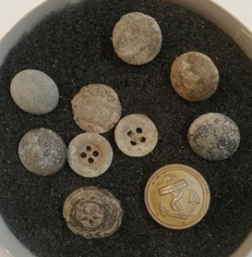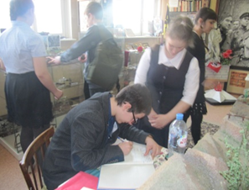
Горсть разных пуговиц в 2014 году привезли ученики нашей школы (ребята-поисковики) из очередной поездки на раскопки в окрестностях города Севастополя, где в годы Великой Отечественной войны 1941-1945гг., а именно в 1941-1943гг. шли ожесточённые бои КА с фашистами (часть артефактов, найденных на полях сражений, попала к нам).
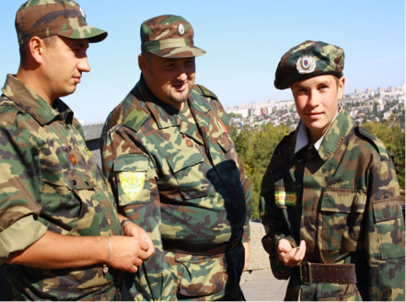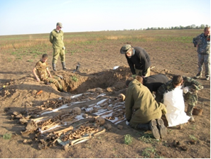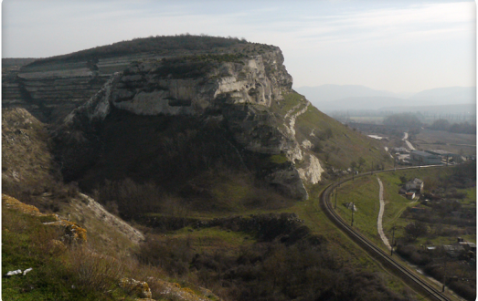
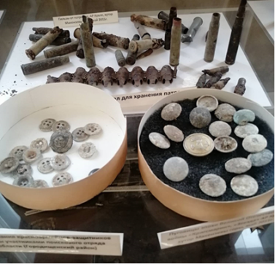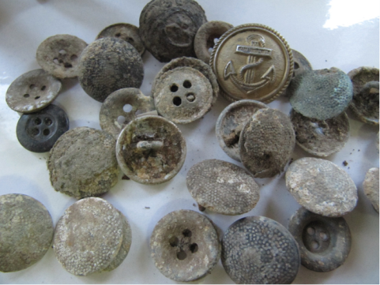
С того времени эти пуговицы, предметы личного пользования солдат и офицеров, каски, патроны, гильзы, осколки мин часть музейной экспозиции, нашего Уголка Боевой и Трудовой Славы. Все артефакты были найдены в земле, в районе Мекензиевых гор, именно здесь шли ожесточённые бои красноармейцев с фашистами в 1941-1943 гг. Стоит отметить, что ещё в XIX веке, в годы Крымской (Восточной) войны 1853-1856годов в этом же месте шли ожесточённые бои русской армии с объединённой коалицией европейцев и турок-османов, главной целью которых, был захват Крыма и Севастополя - военно-морской базы России. В сражения против русских, в районе Севастополя принимали участие войска Франции, Англии, Турции и Сардинии (Италии).
Работа участников команды в микро-группах
Практическая часть нашей игры состоит в том, чтобы вы, распределив роли поиска, изучили военную форму и её детали определённой армии, конкретного периода и выяснили с чьей военной формы представленные пуговицы.
Капитан команды распределяет между игроками по микро-группам задания на карточках (можно по жребию):
Инструкция для игроков
- В процессе поиска информации вы можете использовать все доступные вам средства: печатные, электронные, аудио - визуальные,…
- Местом вашей работы могут быть рабочие кабинеты, помещение уголка Боевой и Трудовой Славы МБОУ «СШ №25».
- При ответе, отчёте о проведенной работе и её результатах представляйте подтверждение в виде: текста, фото, рисунков, с указанием источников информации в печатном виде или на экранах гаджетов.

КАРТОЧКА № 1
- Красная Армия 1941-1945 (военная форма сухопутных и морских частей, солдаты, матросы и офицеры). Театр военных действий – территория СССР, полуостров Крым.

КАРТОЧКА № 2
- Wehrmachtт, Kriegsmarine 1941-1945 (военная форма сухопутных и морских частей, солдаты, матросы и офицеры). Театр военных действий – территория СССР, полуостров Крым.

КАРТОЧКА № 3
- Армия Великобритании. Крымская (Восточная) война 1853-1856гг. (военная форма сухопутных и морских частей, солдаты, матросы и офицеры). Театр военных действий – территория СССР, полуостров Крым.

КАРТОЧКА № 4
- Армия Франции. Крымская (Восточная) война 1853-1856гг. (военная форма сухопутных и морских частей, солдаты, матросы и офицеры). Театр военных действий – территория СССР, полуостров Крым.

КАРТОЧКА № 5
- Армия Османской империи. Крымская (Восточная) война 1853-1856гг. (военная форма сухопутных и морских частей, солдаты, матросы и офицеры). Театр военных действий – территория СССР, полуостров Крым.

КАРТОЧКА № 6
- Армия Сардинского королевства (итальянцы). Крымская (Восточная) война 1853-1856гг. (военная форма сухопутных и морских частей, солдаты, матросы и офицеры). Театр военных действий – территория СССР, полуостров Крым.

Так как участников 12, то микро-группы по 2 игрока, может быть по 2 карточки для 3-х микро-групп.
Время на поиск и изучение информации 30 минут (можно взять дополнительное время). Кто завершил досрочно, по желанию помогает другим микро-группам.

Капитан, когда собираются все игроки, вместе даёт слово для отчёта игрокам из микро-групп.
Игроки, которым досталась КАРТОЧКА № 2, подготовили микро-отчёт по пуговице с якорем (офицерская форма маата-младшего офицерского состава Kriegsmarine) и кительным, шинельным пуговицам (пехота), диаметром -19 мм (оригинальные пуговицы состоят из нескольких штампованных частей, а не отлиты в форме). Это Kriegsmarine 1941-1945 (военная форма сухопутных и морских частей, матросы и офицеры). Театр военных действий – территория СССР, полуостров Крым.

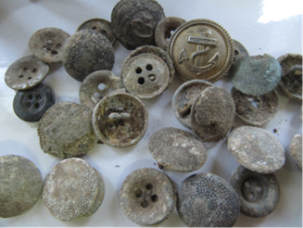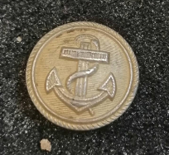
В нашем случае получилось так, что идентифицировать пуговицу со звездой (КАРТОЧКА № 1) не удалось ни одной из микро-групп. Поначалу ребята предположили, что она принадлежит РККА, ввела в заблуждение пятиконечная звезда, но как выяснили позже, пуговиц таких не было ни у одной из частей РККА. Хотя ребята нашли среди пуговиц, те, что были на обмундировании красноармейцев.
С 1941-1943гг. на оригинальных образцах униформы встречаются черные пуговицы для рядового состава, условия 1941 года позволяли нашивать на униформу рядового состава, ввиду нехватки форменных пуговиц со звездой, простые четырёхдырочные, в частности на клапана карманов гимнастёрки. Значит это военная форма частей пехоты рядового состава, театр военных действий – территория СССР, полуостров Крым.
КАРТОЧКА № 3
Ребята, работавшие с 3 КАРТОЧКОЙ (Армия Великобритании. Крымская (Восточная) война 1853-1856гг.) не нашли пуговиц среди представленных, которые принадлежали бы солдатам и офицерам армии Великобритании.
Ребята, работавшие с КАРТОЧКОЙ № 4 (Армия Франции. Крымская (Восточная) война 1853-1856гг. (военная форма сухопутных и морских частей, солдаты, матросы и офицеры), так же не нашли пуговиц среди представленных, которые принадлежали бы солдатам и офицерам армии Франции.
Ребята, работавшие с КАРТОЧКОЙ № 5 так же не нашли пуговиц среди представленных, которые принадлежали бы солдатам и офицерам армии Османской империи. Крымская (Восточная) война 1853-1856гг. (военная форма сухопутных и морских частей, солдаты, матросы и офицеры). Театр военных действий – территория СССР, полуостров Крым.
КАРТОЧКА № 6. Кто работал с формой армии Сардинского королевства (итальянцы) в Крымской войне, тоже не нашли здесь своих пуговиц.
Ведущий подводит итог, и ставит новую задачу перед командой. Найти армию, историческое время, род войск кому бы принадлежала пуговица со звездой. Круглый стол (мозговой штурм).
Ребята посредством командной работы, выясняют, что звезда могла быть частью пуговицы на военной форме турок-османов, а ещё подобную пуговицу видели те ребята , кто изучал форму и пуговицы французов эпохи Крымской войны (подобные звёзды были на форме транспортных экипажей французской армии).
Игроки получают Д/З, так как завершающий этап игры завтра (можно закончить и сегодня), искать военную форму, где была пуговица с пятиконечной звездой именно среди турок-османов и французов первой половины ХIХ века.

Завершающий этап

Игроки приходят на него с итогами выполненного Д/З и в форме небольших сообщений, дополняя друг друга рассказывают о результатах своего поиска.

В нашем случае 8 игроков выяснили, что у турок-османов таких пуговицах на военных формах обозначенного периода не было, а 4 игрока нашли информацию о то, что именно такая пуговица была на формах частей лёгкой африканской пехоты французской армии. Хотя не никаких упоминаний в научной литературе, что они принимали участие в боевых действиях в Крыму, в годы Восточной войны. Скорее всего, это немногочисленные добровольцы или маршевое пополнение ветеранами, которые ещё воевали в Африке в составе Великой армии Наполеона (такие пуговицы периодически находят в районе Мекензиевых гор).

Подведение итогов игры
Ведущий. Ребята, вы все большие молодцы вы в игровой форме проделали большую работу, нашли очень важную информацию для информационной таблички музейных предметов. Еще одна страница в исторических загадках нашего Уголка Боевой и Трудовой Славы перевёрнута, информация по теме моего исследования стала частью экспозиционных материалов в нашем Уголке Боевой и Трудовой Славы. Дальнейшие свои исследования мы планируем тоже провести в игровой форме и связать их с нашими музейными предметами.
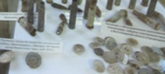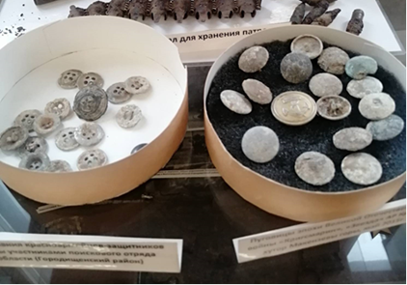
Рефлексия. Игроки по очереди говорят о той пользе, которую получили для себя в ходе игры-расследования. И небольшой исторический командный
Сиквейн
Команда получает очень простое и интересное, но творческое задание, которое развивает образное мышление: создать синквейн по следам раскопок в Севастополе.
Памятка для составления синквейна.
Синквейн (от фр. cinquains, англ. cinquain) – это творческая работа, которая имеет короткую форму стихотворения, состоящего из пяти нерифмованных строк. Это стихотворение, написанное по следующим правилам:
строка – одно существительное, выражающее главную тему cинквейна.
строка – два прилагательных, выражающих главную мысль.
строка – три глагола, описывающие действия в рамках темы.

строка – фраза, несущая определенный смысл. 5 строка – заключение в форме существительного (ассоциация с первым словом).
(Команда создаёт синквейн. Читают с выражением).
У нас получился такой.
ПУГОВИЦА
СТАРАЯ, РЖАВАЯ
БЕЖАЛ, УПАЛ, УБИТ
СОЛДАТЫ УДАЧИ, О,СКОЛЬКО ВАС В ИСТОРИИ
ВОЙНА
Ведущий. Ребята, вы потрудились на славу. Наша игра завершилась. Вы - будущее нашей Родины, берегите то, что было создано нашими дедами, прадедами, стремитесь к защите Отечества и сохраняйте память о героях и их подвигах.
Так в игровой познавательной форме ещё несколько артефактов нашли своё место в экспозиции школьного музея.
КАК ЭТО БЫЛО (фото)
